邮件备份的常用方法
- 使用邮件系统本身的备份（简便的方法）
假设现在要备份收件箱中所有邮件，备份名字为‘2009年3月备份.tgz’
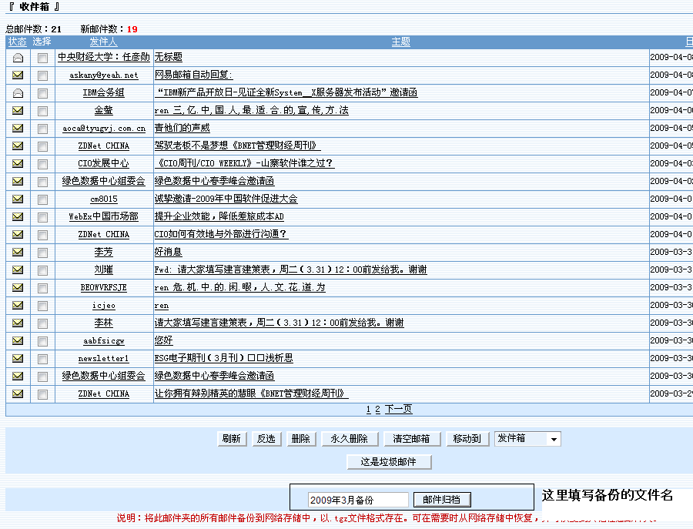
然后点击‘邮件归档’按钮，则显示‘邮件归档成功’。
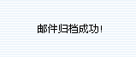
点击网络存储
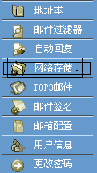
显示下图

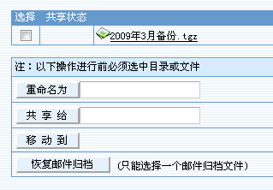
若要恢复，则请将’2009年3月备份.TGZ’前的方框打勾后，点击回复邮件归档按钮，按提示操作执行（可以将邮件恢复到草稿箱进行测试）。建议将备份好的归档文件下载到本地硬盘保存， 需要恢复时候再上传到网络存储中，再进行恢复操作。

二、关于邮件自动转发
1点击邮件过滤器
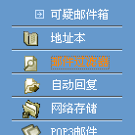
2点击新建邮件过滤器
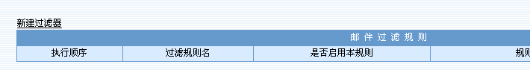
3.设置下面条件
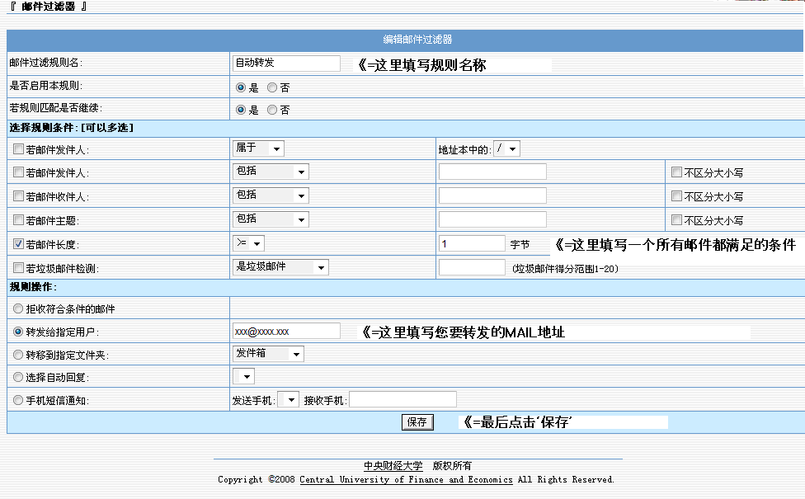
3点击保存后如图所示
则自动转发规则完成。

三、关于收取其它服务器上的邮件
1说明，收取其它邮件服务器邮件需要对方支持POP3功能，若不支持则无法实现
2点击POP3邮件
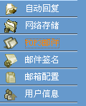
3.点击‘添加新的POP3邮件服务器’
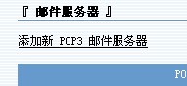

4.填写内容
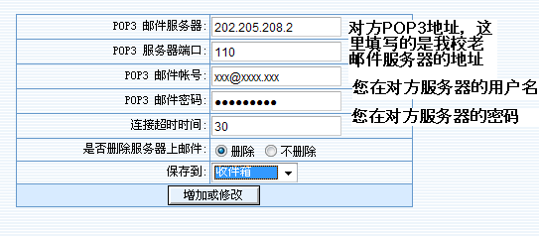
点击‘增加或修改’按钮后如下图所示
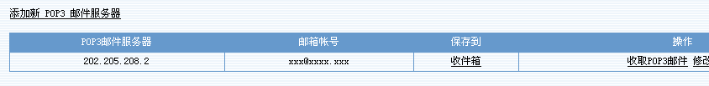
您可以点击‘收取POP3邮件’来收取对方服务器上的信件了。

利用上面的三种办法，您可以把学校邮箱内的信件转发到其它个人邮箱进行数据存储，也可以直接将其它个人邮箱的信件直接收到学校邮箱，然后打包下载到本地，进行备份。此方法的好处在于您不仅能备份收件箱信件，也能备份任意文件夹邮件，并对重要文件夹邮件进行多处拷贝备份。缺点是不能即时备份，当邮件服务器一旦出现损坏，在您备份时间和损坏时间之间的邮件将不能恢复。

四、使用第三方软件进行备份（相对复杂的方法）
以FOXMAIL为例，如下图所示，请更改您的邮箱账号，更改为： 用户名@cufe.edu.cn
OUTLOOK中的设置与FOXMAIL类似也需要更改用户名。
例：
以某用户名为abcd的邮箱(abcd@cufe.edu.cn)为例
1、打开FOXMAIL
2、选 “邮箱”=》“修改邮箱帐户属性” 弹出窗口 “邮箱帐户设置”
3、窗口“邮箱帐户设置”中点选左侧的 “邮件服务器”
4、意在窗体的右侧部分 “POP3邮箱账号”
我的账号为 abcd
改为 abcd@cufe.edu.cn
请您用您的用户名代替abcd，简单的说就是在用户名处填写完整的Mail地址。
其它部分不用更改。

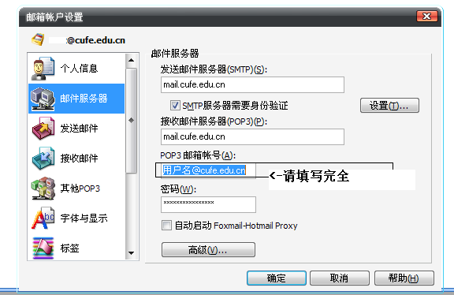

使用第三方软件收信的好处在于，此类软件一般默认每十五分钟自动收取邮件，几乎不会丢失任何超过20分钟的信件，坏处在于您只能备份收件箱的信件，对于发件箱和自定义的文件夹邮件无法收取。

五、关于邮件地址本的备份
可以使用邮件系统本身的地址本导出备份地址本，如果选用为OUTLOOK格式，还可以将地址本直接导入OUTLOOK或FOXMAIL中直接使用。

